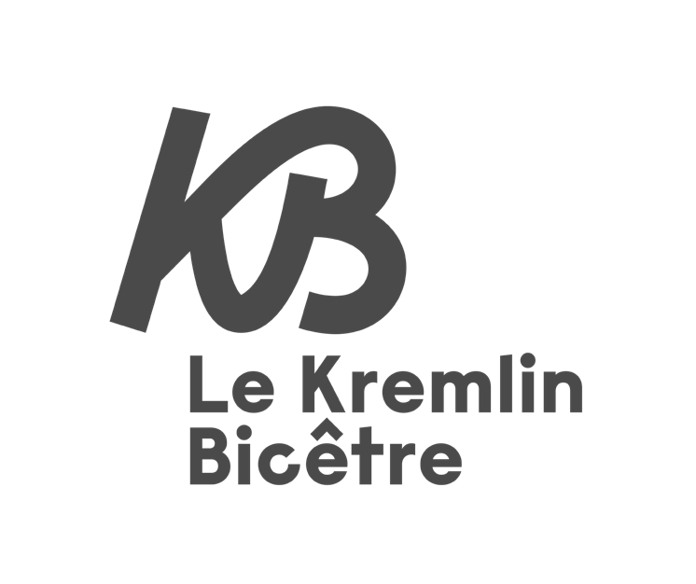

NOTE DE PRESENTATION BREVE ET SYNTHETIQUE

DU BUDGET PRIMITIF 2025 – BUDGET PRINCIPAL VILLE

**Objet :** Note de synthèse à destination des citoyens retraçant les informations financières essentielles du budget primitif 2025 de la Ville

Cette note a pour objet une présentation brève et synthétique du budget primitif 2025 de la ville, en retraçant les informations financières essentielles, afin de permettre aux citoyens d’en saisir les enjeux.

Le budget primitif retrace l’ensemble des dépenses et des recettes autorisées et prévues pour l’année 2025.

Il respecte les principes budgétaires : annualité, universalité, unité, équilibre et antériorité. Le budget primitif constitue le premier acte obligatoire du cycle budgétaire annuel de la collectivité. Il doit être voté par l’assemblée délibérante avant le 15 avril de l’année à laquelle il se rapporte, et transmis au représentant de l’État dans les 15 jours qui suivent son approbation.

Par cet acte, Monsieur le Maire, ordonnateur, est autorisé à effectuer les opérations de recettes et de dépenses inscrites au budget, pour la période qui s’étend du 1er janvier au 31 décembre de l’année civile. Le budget 2025 a été approuvé par le Conseil municipal du 27 mars 2025.

# Le budget 2025 et son élaboration sont marqués par les éléments suivants :

* Le contexte budgétaire et financier reste contraint. En effet, plusieurs éléments viennent alourdir les charges de la Ville. C’est le cas notamment de la mise en place par l’Etat du prélèvement « Dilico » pour réduire le déficit public. C’est le cas aussi des prix qui restent élevés et de l’augmentation des cotisations employeurs. Malgré cela, les dépenses réelles de fonctionnement de la commune restent contenues.
* Les recettes de fonctionnement de la Ville progressent moins vite que les dépenses.

Ce phénomène concerne toutes les catégories de collectivités. A titre d’exemple, en 2024, le rythme d’évolution des dépenses de l’ensemble des collectivités en France est deux fois plus rapide que celle des recettes (+ 4,8 % contre + 2,4 %).

* Comme la municipalité s’y est engagée, les taux des taxes locales seront stables en 2025.
* Une partie des tarifs municipaux (restauration et portage de repas, accueils de loisirs et périscolaire, séjours et stages sportifs, droits de place du marché forain et neutralisation des places de stationnement) n’augmente pas, afin de protéger et soutenir les Kremlinois compte tenu de l’inflation qui demeure élevée. Seuls les autres tarifs sont revalorisés de + 2 %.
* Il est prévu une baisse de la dotation globale de fonctionnement versée par l’Etat, suite à l’application de l’écrêtement.
* Il est prévu un emprunt de 4 500 000 € en 2025. Ainsi, la moyenne du montant emprunté annuellement sur la période 2020 / 2025 est de 3 131 667 €. Les frais financiers sont stables par rapport au budget 2024, du fait de la stabilisation des taux d’intérêt.
* L’objectif de la municipalité reste de rechercher le taux de subvention le plus élevé possible.
* Dans le cadre de ce budget prévisionnel, la municipalité poursuit ses actions visant à accompagner et rassembler, avec pour objectif une ville toujours plus solidaire et tournée vers la transition écologique. La municipalité agit pour maintenir un service public de qualité, et met en place de nouveaux dispositifs (création d’un tiers-lieu, déploiement du plan de sécurité sociale alimentaire…).

La municipalité poursuit également la réalisation de son programme d’investissementambitieux, afin de répondre au mieux aux enjeux de demain et aux besoins des Kremlinois. Une priorité est donnée aux investissements dans le domaine de l’éducation. Sont aussi prévus le réaménagement d’espaces verts de la ville, et la rénovation complète du terrain de football du stade des Esselières.

* Il convient par ailleurs de préciser que cette année, les résultats de l’année antérieure sont repris dès le budget primitif 2025. Il n’y aura donc pas de budget supplémentaire au moment du vote du compte-administratif 2024.

Ainsi, apparaissent au budget primitif 2025 : la reprise des résultats antérieurs et les restes à réaliser (en dépenses et en recettes).

# Structure du budget :

Les sections de fonctionnement et d’investissement structurent le budget de la collectivité :

* *1. La section de fonctionnement (gestion des affaires courantes) :*

Le budget de fonctionnement permet à la collectivité d’assurer le quotidien. La section de fonctionnement regroupe l'ensemble des dépenses et des recettes nécessaires au fonctionnement courant et récurrent des services communaux.

Les dépenses de fonctionnement sont constituées des éléments suivants : la rémunération du personnel municipal, l'entretien et les fluides des bâtiments communaux, les achats de matières premières et de fournitures, les prestations de services effectuées, les subventions versées aux associations et les intérêts des emprunts à payer.

Les recettes de fonctionnement correspondent principalement : au produit des taxes locales, aux dotations versées par l'Etat, aux sommes encaissées au titre des prestations fournies à la population (restauration, accueils de loisirs…).

* *2. La section d'investissement (qui a vocation à entretenir le patrimoine, acquérir du matériel durable et à lancer de nouveaux projets pour préparer l'avenir).*

Le budget d'investissement prépare l’avenir. Contrairement à la section de fonctionnement qui implique des notions de récurrence et de quotidienneté, la section d'investissement est liée aux projets de la Ville à moyen ou long terme.

En dépenses d’investissement : apparaissent toutes les dépenses faisant varier durablement la valeur ou la consistance du patrimoine de la collectivité. Il s'agit notamment des acquisitions de mobilier, de matériel, de logiciels, de véhicules, de biens immobiliers, d'études et de travaux soit sur des structures déjà existantes, soit sur des structures en cours de création.

En recettes d’investissement, on trouve principalement : les cessions immobilières, les emprunts, les subventions d'investissement perçues, la taxe d’aménagement et le reversement de TVA par l’Etat (le FCTVA).

# Présentation synthétique du budget :

Le budget primitif 2025 s’établit à 67 530 112,49 €.



# Principaux ratios :

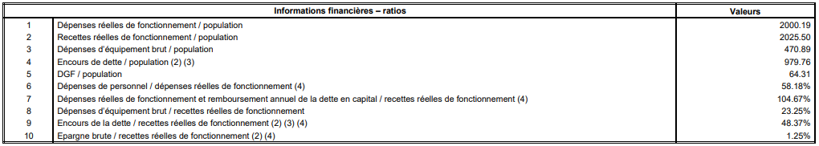

De plus, au budget primitif 2025 de la Ville, l’épargne brute est de 1 060 000 €.

# Un endettement contenu, sécurisé à un taux moyen faible :

|  |  |
| --- | --- |
| Encours de la dette au 01/01/2025 | 23 925 032,66 € |
| Répartition de l’encours | Taux fixe : 91,69 %  Taux variable : 8,31 %  Taux structuré : 0,00 % |
| Taux moyen de la dette | 2,34 % |

|  |  |
| --- | --- |
| Inscriptions au Budget Primitif 2025 : | |
| Frais financiers | 655 022 € |
| Remboursement en capital de la dette | 3 108 260 € |
| Nouveaux emprunts | 4 500 000 € |

Pour consulter le rapport détaillé transmis au Conseil municipal : LIEN